Wyniki finansowe przedsiębiorstw niefinansowych   
w I kwartale 2018 roku

Wzrost przychodów z całokształtu działalności w porównaniu do I kwartału 2017 roku wyniósł 4,6%.

W I kwartale 2018 roku wyniki finansowe badanych przedsiębiorstw były słabsze od uzyskanych rok wcześniej. Pogorszyły się również podstawowe wskaźniki ekonomiczno-finansowe. Nakłady inwestycyjne były wyższe o 6,6% od notowanych w I kwartale 2017 roku (kiedy miał miejsce spadek o 0,4%).

 104,6

Dynamika przychodów z   
całokształtu działalności r/r

Przychody z całokształtu działalności w I kwartale 2018 roku były wyższe o 4,6% od osiągniętych rok wcześniej, a koszty ich uzyskania wzrosły o 5,3%. Pogorszył się wskaźnik poziomu kosztów z 94,6% przed rokiem do 95,2%. Przychody netto ze sprzedaży produktów, towarów i materiałów rosły w skali roku w tempie 4,8%, a koszty tej działalności – 5,1%.

Wynik finansowy ze sprzedaży produktów, towarów i materiałów wyniósł 33,1 mld zł i był niższy o 0,8% niż w I kwartale 2017 roku. Wynik finansowy z pozostałej działalności operacyjnej ukształtował się na poziomie 3,0 mld zł i był wyższy o 0,2 mld zł niż przed rokiem. Zanotowano pogorszenie wyniku na operacjach finansowych (minus 2,3 mld zł wobec 0,4 mld zł w I kwartale 2017 roku).

Wynik finansowy netto był niższy o 9,0% niż przed rokiem.

Wynik finansowy brutto wyniósł 33,8 mld zł wobec 36,6 mld zł przed rokiem, a jego obciążenia ukształtowały się na poziomie 6,6 mld zł (wobec 6,7 mld zł). Wynik finansowy netto wyniósł 27,2 mld zł i był niższy o 9,0% niż przed rokiem. Zysk netto wyniósł 36,7 mld zł i był niższy o 5,4% od uzyskanego w I kwartale 2017 roku, a strata netto wyniosła 9,5 mld zł i zwiększyła się o 6,7%. Zysk netto wykazało 68,7% ogółu przedsiębiorstw (wobec 67,9% rok wcześniej), a uzyskane przez nie przychody stanowiły 78,9% przychodów z całokształtu działalności badanych przedsiębiorstw (wobec 79,1% przed rokiem). W przetwórstwie przemysłowym zysk netto odnotowało 74,9% jednostek (przed rokiem 75,5%), a udział uzyskanych przez nie przychodów w przychodach wszystkich podmiotów tej sekcji wyniósł 85,2% (wobec odpowiednio 85,8% przed rokiem).

Wykres 1. Wskaźniki rentowności w I kwartale w latach 2000-2018

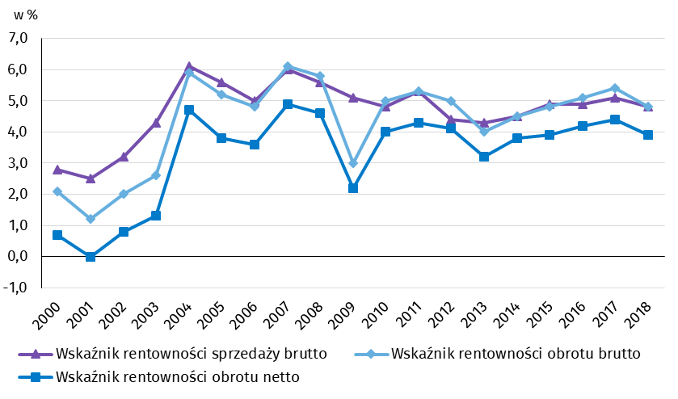

Tablica 1. Podstawowe dane o badanych podmiotach

|  |  |  |  |
| --- | --- | --- | --- |
| WYSZCZEGÓLNIENIE | I-III 2017 | I-III 2018 | I-III 2017 = 100 |
| w milionach złotych | |
| Przychody z całokształtu działalności | 675 317,0 | 706 604,8 | 104,6 |
| w tym przychody netto ze sprzedaży   produktów, towarów i materiałów | 655 590,3 | 686 704,6 | 104,8 |
| Koszty uzyskania przychodów z całokształtu działalności | 638 686,9 | 672 813,4 | 105,3 |
| w tym koszty sprzedanych produktów,   towarów i materiałów | 622 167,0 | 653 560,1 | 105,1 |
| Wynik finansowy ze sprzedaży produktów,  towarów i materiałów | 33 423,3 | 33 144,5 | 99,2 |
| Wynik finansowy z pozostałej działalności  operacyjnej | 2 798,7 | 2 960,5 | 105,8 |
| Wynik na operacjach finansowych | 408,1 | -2 313,5 | x |
| Wynik finansowy brutto | 36 630,1 | 33 791,4 | 92,3 |
| Wynik finansowy netto | 29 900,6 | 27 209,6 | 91,0 |
| Zysk netto | 38 828,9 | 36 736,5 | 94,6 |
| Strata netto | 8 928,3 | 9 526,9 | 106,7 |
|  | % | | |
| Wskaźnik poziomu kosztów | 94,6 | 95,2 | x |
| Wskaźnik rentowności sprzedaży brutto | 5,1 | 4,8 | x |
| Wskaźnik rentowności obrotu brutto | 5,4 | 4,8 | x |
| Wskaźnik rentowności obrotu netto | 4,4 | 3,9 | x |
| Wskaźnik płynności finansowej I stopnia | 37,4 | 37,0 | x |
| Wskaźnik płynności finansowej II stopnia | 103,7 | 103,0 | x |

Wskaźnik poziomu kosztów dla ogółu przedsiębiorstw wyniósł 95,2% (wobec 94,6% przed rokiem), a wskaźnik rentowności sprzedaży brutto zmniejszył się z 5,1% do 4,8%. Zmniejszył się również wskaźnik rentowności obrotu brutto z 5,4% do 4,8% oraz wskaźnik rentowności obrotu netto z 4,4% do 3,9%.

Największą poprawę wskaźnika rentowności obrotu netto odnotowano w budownictwie (o 1,9 p.proc.).

Poprawę wskaźnika rentowności obrotu netto odnotowano m.in. w budownictwie (z minus 1,1% do 0,8%), informacji i komunikacji (z 4,3% do 5,0%) oraz w administrowaniu i działalności wspierającej (z 2,3% do 2,8%). Najbardziej znaczące osłabienie wskaźnika rentowności obrotu netto odnotowano w obsłudze rynku nieruchomości (z 12,0% do 5,7%), zakwaterowaniu i gastronomii (z 3,8% do 0,1%), górnictwie i wydobywaniu (z 12,2% do 9,8%) oraz w pozostałej działalności usługowej (z 8,1% do 5,7%).

Wskaźnik płynności finansowej I stopnia wyniósł 37,0% (wobec 37,4% przed rokiem), a płynności finansowej II stopnia 103,0% (wobec 103,7% przed rokiem). Wskaźnik płynności I stopnia powyżej 20% uzyskało 49,0% przedsiębiorstw (wobec 49,5% przed rokiem). Wskaźnik płynności II stopnia w przedziale od 100% do 130% odnotowało 12,3% badanych przedsiębiorstw (wobec 11,9% przed rokiem).

Wykres 2. Wskaźnik rentowności obrotu netto

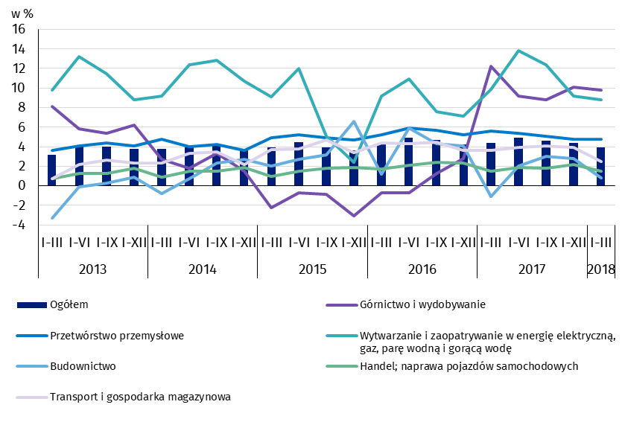

W strukturze rodzajowej kosztów ogółem zwiększył się udział wynagrodzeń (o 0,5 p.proc.) i ubezpieczeń społecznych i innych świadczeń (o 0,1 p.proc.). Zmniejszył się udział usług obcych i amortyzacji (po 0,2 p.proc.), zużycia materiałów oraz podatków i opłat (po minus 0,1 p.proc.). Udział zużycia energii oraz pozostałych kosztów rodzajowych pozostał na niezmienionym poziomie.

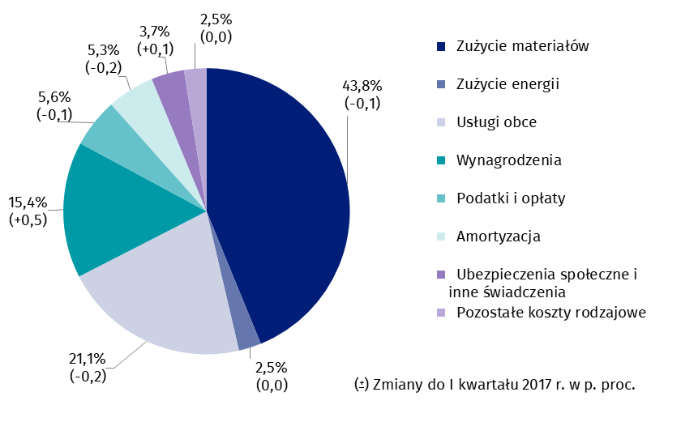Wykres 3. Struktura kosztów rodzajowych w I kwartale 2018 roku

Z grupy przedsiębiorstw objętych badaniem 48,5% wykazało w I kwartale 2018 roku przychody netto ze sprzedaży produktów, towarów i materiałów na eksport (wobec 49,7% rok wcześniej). Poziom przychodów ze sprzedaży na eksport był o 1,2% wyższy niż rok wcześniej. Udział tych przychodów w przychodach netto ze sprzedaży produktów, towarów i materiałów ogółu badanych podmiotów zmniejszył się z 26,1% do 25,3%. Spośród jednostek eksportujących, zysk netto wykazało 73,9% przedsiębiorstw wobec 74,6% przed rokiem. Podstawowe relacje ekonomiczno-finansowe tej grupy przedsiębiorstw uległy nieznacznemu pogorszeniu, ale były lepsze niż dla ogółu badanych przedsiębiorstw.

Odnotowano wzrost nakładów inwestycyjnych o 6,6% w stosunku do I kwartału 2017 roku.

W I kwartale br. nakłady inwestycyjne badanych przedsiębiorstw wyniosły 22,9 mld zł i były (w cenach stałych) o 6,6% wyższe niż przed rokiem (w I kwartale 2017 roku odnotowano spadek o 0,4%). Wyższe niż przed rokiem były zarówno nakłady na budynki i budowle (wzrost o 10,3%) jak i na maszyny, urządzenia techniczne i narzędzia (wzrost o 2,9%) oraz na środki transportu (wzrost o 13,3%).

Największy wzrost nakładów inwestycyjnych (w cenach bieżących) wystąpił transporcie i gospodarce magazynowej (o 86,8% wobec spadku przed rokiem o 13,8%), handlu; naprawie pojazdów samochodowych (o 31,9% wobec wzrostu przed rokiem o 14,5%), górnictwie i wydobywaniu (13,3% wobec spadku o 22,2%). Spadły natomiast nakłady inwestycyjne w wytwarzaniu i zaopatrywaniu w energię elektryczną, gaz, parę wodną i gorącą wodę (o 28,3% wobec spadku przed rokiem o 9,5%).

Wykres 4. Dynamika nakładów inwestycyjnych – wzrost/spadek w stosunku do analogicznego okresu roku poprzedniego

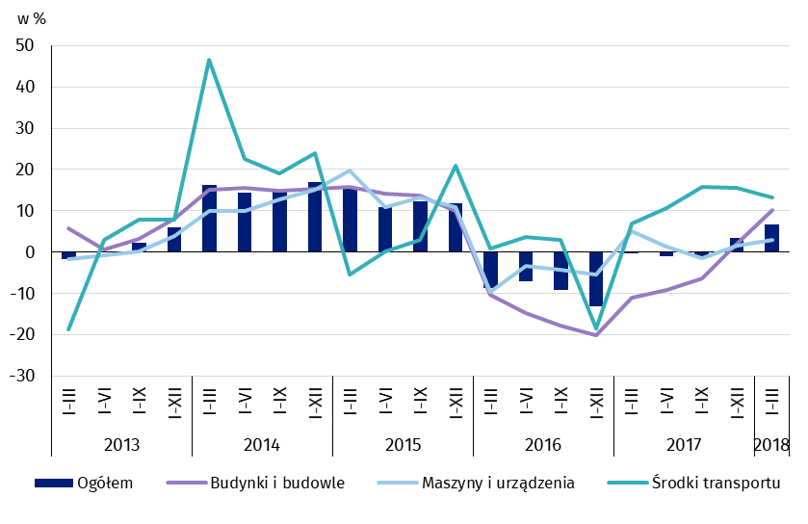

Dane prezentowane w niniejszym opracowaniu dotyczą 16 632 przedsiębiorstw niefinansowych prowadzących księgi rachunkowe, w których liczba pracujących wynosi 50 i więcej osób. Dane nie obejmują rolnictwa, leśnictwa, łowiectwa i rybactwa (sekcja A według PKD 2007); działalności finansowej i ubezpieczeniowej (sekcja K według PKD 2007); szkół wyższych; samodzielnych publicznych zakładów opieki zdrowotnej; instytucji kultury posiadających osobowość prawną oraz związków zawodowych, organizacji religijnych i politycznych.

|  |  |
| --- | --- |
| Opracowanie merytoryczne:  **Departament Przedsiębiorstw** **Karol Pasiak**Tel: 22 608 34 14**e-mail:**  [**k.pasiak@stat.gov.pl**](mailto:k.pasiak@stat.gov.pl) | Rozpowszechnianie: **Rzecznik Prasowy Prezesa GUS** **Karolina Dawidziuk**Tel: 22 608 34 75, 22 608 30 09**e-mail:** [**rzecznik@stat.gov.pl**](mailto:rzecznik@stat.gov.pl) |

|  |  |  |
| --- | --- | --- |
| **Wydział Współpracy z Mediami**  **tel.:** 22 608 34 91, 22 608 38 04  **faks:** 22 608 38 86  **e-mail:** [obslugaprasowa@stat.gov.pl](mailto:obslugaprasowa@stat.gov.pl) |  | www.stat.gov.pl |
|  | @GUS_STAT |
|  | @GlownyUrzadStatystyczny |

**Powiązane opracowania**

[Biuletyn Statystyczny](http://stat.gov.pl/obszary-tematyczne/inne-opracowania/informacje-o-sytuacji-spoleczno-gospodarczej/biuletyn-statystyczny-nr-12018,4,72.html)

[Informacja o sytuacji społeczno-gospodarczej kraju](http://stat.gov.pl/obszary-tematyczne/inne-opracowania/informacje-o-sytuacji-spoleczno-gospodarczej/informacja-o-sytuacji-spoleczno-gospodarczej-kraju-w-styczniu-2018-r-,1,69.html)

[Informacje sygnalne. Wyniki finansowe przedsiębiorstw niefinansowych](http://stat.gov.pl/sygnalne/informacje-sygnalne/)

[Zeszyt metodologiczny. Badania przedsiębiorstw niefinansowych](http://stat.gov.pl/files/gfx/portalinformacyjny/pl/defaultaktualnosci/5502/28/1/1/zeszyt_metodologiczny_badania_przedsiebiorstw_niefinansowych.pdf)

**Temat dostępny w bazach danych**

[Bank Danych Lokalnych (BDL)](https://bdl.stat.gov.pl/BDL/start)

[Dziedzinowa Baza Wiedzy Przedsiębiorstwa Niefinansowe (DBW)](http://swaid.stat.gov.pl/SitePagesDBW/PrzedsiebiorstwaNiefinansowe.aspx)

[Bank Danych Makroekonomicznych](http://bdm.stat.gov.pl/)

**Ważniejsze pojęcia dostępne w słowniku**

[Przychody z całokształtu działalności](http://stat.gov.pl/metainformacje/slownik-pojec/pojecia-stosowane-w-statystyce-publicznej/395,pojecie.html)

[Koszty uzyskania przychodów z całokształtu działalności](http://stat.gov.pl/metainformacje/slownik-pojec/pojecia-stosowane-w-statystyce-publicznej/158,pojecie.html)

[Wynik finansowy brutto](http://stat.gov.pl/metainformacje/slownik-pojec/pojecia-stosowane-w-statystyce-publicznej/613,pojecie.html)

[Wynik finansowy netto](http://stat.gov.pl/metainformacje/slownik-pojec/pojecia-stosowane-w-statystyce-publicznej/615,pojecie.html)

[Wskaźnik poziomu kosztów](http://stat.gov.pl/metainformacje/slownik-pojec/pojecia-stosowane-w-statystyce-publicznej/583,pojecie.html)

[Wskaźnik rentowności obrotu brutto](http://stat.gov.pl/metainformacje/slownik-pojec/pojecia-stosowane-w-statystyce-publicznej/587,pojecie.html)

[Wskaźnik rentowności obrotu netto](http://stat.gov.pl/metainformacje/slownik-pojec/pojecia-stosowane-w-statystyce-publicznej/588,pojecie.html)

[Wskaźnik płynności finansowej I stopnia](http://stat.gov.pl/metainformacje/slownik-pojec/pojecia-stosowane-w-statystyce-publicznej/584,pojecie.html)

[Wskaźnik płynności finansowej II stopnia](http://stat.gov.pl/metainformacje/slownik-pojec/pojecia-stosowane-w-statystyce-publicznej/585,pojecie.html)

[Nakłady inwestycyjne](http://stat.gov.pl/metainformacje/slownik-pojec/pojecia-stosowane-w-statystyce-publicznej/223,pojecie.html)